Oficio Nº 19.614

rrp/mrb

S.45ª/372ª

VALPARAÍSO, 1 de julio de 2024

Tengo a honra comunicar a US. que la Cámara de Diputados, en sesión del día de hoy, no accedió a la solicitud para remitir a la Comisión de Mujeres y Equidad de Género, para su estudio, votación e informe, el proyecto de ley que modifica el Código del Trabajo para ampliar la norma sobre ejercicio del derecho para amamantar libremente en espacios de trabajo, correspondiente al boletín N° 16.647-13, actualmente radicado en la Comisión de Trabajo y Seguridad Social.

Lo que pongo en vuestro conocimiento, por orden del señor Presidente en ejercicio de la Cámara de Diputados, y en repuesta al oficio de la Comisión de Mujeres y Equidad de Género Nº 189/34/2024, de 24 de junio de 2024.

Dios guarde a US.

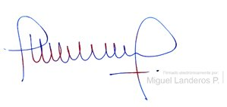

MIGUEL LANDEROS PERKIĆ

Secretario General de la Cámara de Diputadas y Diputados